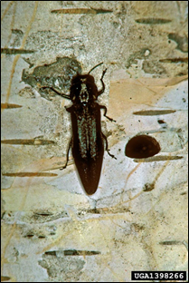
Ime škodljivca
Brezov krasnik
(Agrilus anxius Gory, 1841)

Status
škodljivec je uvrščen v prilogo I.A.I direktive Sveta 2000/29/ES ter na EPPO seznam A1.
Geografska razširjenost
Brezov krasnik je razširjen v Severni Ameriki (ZDA in Kanada) in še ni bil prenesen na druge kontinente.
Gostiteljske rastline
Živi v vseh vrstah breze (Betula spp.). Evropske breze (B. pubescens in B. pendula) so v Severni Ameriki mnogo bolj dovzetne za napad škodljivca kot tamkajšnje domorodne vrste.
Slika 1: Odrasel brezov krasnik in izhodna odprtina v skorji (Foto: Whitney Cranshaw, Colorado State University, Bugwood.org)
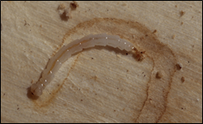
Opis in biologija
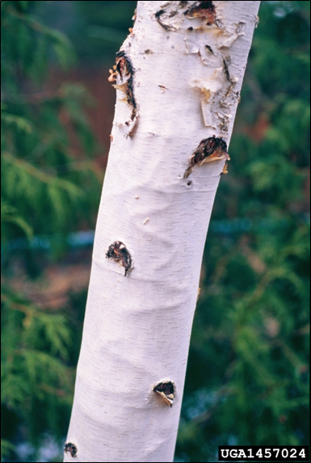
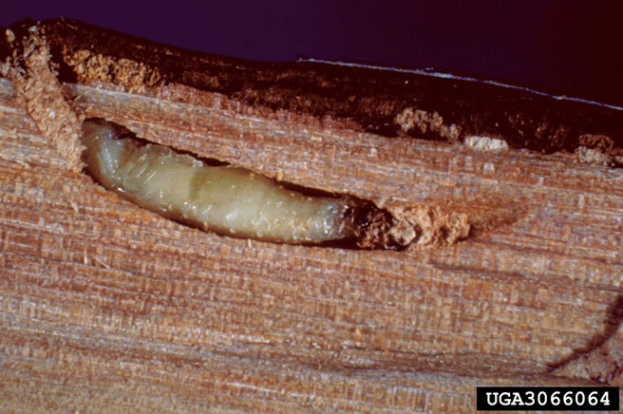
Odrasli brezovi krasniki so vitki, temni hroščki s kovinskim, bakreno-bronastim leskom (slika 1). Dolgi so 7-12 mm, samice so malo večje kot samci. Življenjski krog traja eno ali dve leti, odvisno od zemljepisne širine, klimatskih razmer in gostitelja. Gostitelja zapustijo od maja do julija skozi značilne izhodne odprtine v obliki velike črke D (slika 1). Živijo 2-5 tednov in jih zato najdemo do konca avgusta. Odrasli hrošči se hranijo z listi breze, trepetlike in vrbe, vendar je škoda zanemarljiva. Samica odloži približno 75 jajčec posamično ali v majhnih skupinah v razpoke skorje ali pod plasti lubja, ki je odstopilo od žive skorje. Ličinke se izvalijo po dveh tednih in dolbejo rove v predelu med skorjo in lesom. Ličinke se štirikrat levijo in so pred zabubljenjem dolge 8-20 mm (slika 2). Glava ličinke je majhna, rjava in ugreznjena v širok oprsni segment. Na koncu zadkovega segmenta sta dva temno rjava trda izrastka, ki sta značilna za ličinke krasnikov iz rodu Agrilus (ličinke s temi značilnostmi imenujejo agrilus tip ličinke). Rovi ličink so meandrasto zaviti in napolnjeni s trdno zbito črvino, dolgi do 25 cm v zelo odpornih gostiteljih in do 125 cm v zelo občutljivih gostiteljih. Pri drevesih s tanko skorjo je včasih opazen potek rovov pod skorjo zaradi oblikovanja kalusa ob rovih (slika 3). Zaradi prekinitve pretoka sokov v skorji in lesu odmirajo veje v krošnji, ali se posuši celo drevo, če je napadeno deblo. Prezimi lahko ličinka v katerikoli razvojni stopnji in zadnja razvojna stopnja mora preživeti zimo in se nato zabubi v aprilu ali maju. Bubilnica je v lesu, tik pod kambijem. Buba je v začetku bledo kremasta, nato pa postaja temnejša in je pred izleganjem bronaste do črne barve (slika 4). Izhodne odprtine odraslega hrošča na skorji so široke 3-5 mm (slika 1).
Slika 3: Zaradi zaraščanja so rovi ličink brezovega krasnika opazni na površini skorje (Foto: Steven Katovich, USDA Forest Service, Bugwood.org)
Slika 2: Ličinka brezovega krasnika v rovu pod skorjo (Foto: Whitney Cranshaw, Colorado State University, Bugwood.org)
Slika 4: Buba brezovega krasnika v lesu (Foto: David G. Nielsen, The Ohio State University, Bugwood.org)
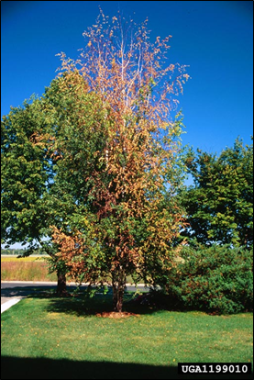
V Severni Ameriki velja brezov krasnik za škodljivca, ki napada predvsem drevesa oslabljena zaradi suše ali defoliatorjev, takšna, ki rastejo na zbitih tleh, ali so poškodovana ali stara. Vendar so škode lahko kljub temu velike, npr. na območju Velikih jezer v ZDA je po suši brezov krasnik povzročil odmiranje 105 milijonov brez. Obsežni 20 letni poskusi gojenja evropskih in azijskih vrst breze v območju naravne razširjenosti Agrilus anxius so pokazali, da so evrazijske vrste (B. pendula, B. pubescens, B. maximowicziana, B. szechuanica) izjemno občutljive za napad škodljivca (vsa drevesa vseh vrst je brezov krasnik uničil), severnoameriške vrste (B. papyrifera, B. populifolia, B. nigra) pa so v poskusu večinoma preživele (25 % se jih je posušilo). Prenos brezovega krasnika v Evropo bi torej povzročil izjemno velike škode in bi najverjetneje celo ogrozil obstoj brez.
Rumenenje ali osipanje listov na posamičnih vejah v krošnji breze in njihovo odmiranje ali splošno odmiranje drevesa omogoča sum na napad brezovega krasnika (slika 5). Na takšnih drevesih iščemo specifična znamenja napada:
- izhodne odprtine hroščev v skorji v obliki črke D,
- serpentinasto zaviti rovi ličink pod skorjo, napolnjeni s črvino,
- na površini tanke skorje je včasih opazen potek rovov ličink.
Slika 5: Odmiranje breze je povzročil brezov krasnik (Foto: Steven Katovich, USDA Forest Service, Bugwood.org)
Posebno pozornost moramo nameniti območjem, kjer je največja verjetnost vnosa brezovega krasnika iz Severne Amerike (ZDA in Kanada): okolica pristanišč, kjer uvažajo sekance listavcev za kurjavo ali predelavo, blizu skladišč sekancev, okolica prodajaln z brezovimi sadikami iz Severne Amerike, povsod tam, kjer uvažajo les, deblovino, les za kurjavo, material na paletah iz Severne Amerike, ali uvažajo velike tovore v leseni embalaži iz ZDA in Kanade.
Gospodarska škoda
V Severni Ameriki je brezov krasnik pomemben škodljivec brez v borealnih gozdovih, kjer so breze med najpomembnejšimi gradniki gozdov. Njegove občasne namnožitve povzročajo obsežna sušenja gostiteljskih dreves, kar negativno vpliva na zgradbo gozdov in tudi na divjad. Ker breze kot okrasna drevesa pogosto uporabljajo v urbanih predelih po vsej Severni Ameriki, se je področje naseljenosti brezovega krasnika močno razširilo tudi izven njegovega naravnega areala in sega do juga ZDA. Za zatiranje škodljivca uporabljajo številna kemična sredstva (npr. dimetoat, imidacloprid, permethrin, azadirachtin, emamectin benzoat) in jih nanašajo z injiciranjem v debla, nanašanjem na debla in krošnjo, injiciranjem v tla ali z zalivanjem. Breze imajo velik gospodarski in ekološki pomen v evropskih gozdovih (še posebej v severni Evropi) in, ker je dovzetnost za napad brezovega krasnika izjemno velika, bi bil z vnosom škodljivca ogrožen njihov obstoj.
Poti prenosa
Podatki o sposobnosti širjenja brezovega krasnika niso znani, vendar so zaradi primerljive velikosti najverjetneje podobni kot pri jesenovem krasniku (A. planipennis), torej približno en kilometer na dan in več, če ga zajame veter. Za med kontinentalni prenos predstavljajo največjo nevarnost sekanci listavcev (za celulozo, kurjavo), ki jih v ogromnih količinah uvažajo iz Severne Amerike, sadike breze, ter kakršen koli brezov les (še posebej z lubjem), ki ni termično ali kemično obdelan.
Fitosanitarni ukrepi
Posebne zahteve: pri uvozu v EU iz tretjih držav mora pošiljke rastlin breze (Betula) (razen plodov in semena) ter rezane veje z listjem ali brez njega, les in lubje ter izdelke iz netretiranega lubja tega rodu, spremljati fitosanitarno spričevalo. Izpolnjene morajo biti tudi posebne zahteve iz priloge IV.A.I.

Gozdarski inštitut Slovenije, Oddelek za varstvo gozdov, Večna pot 2, 1000 Ljubljana. http://www.zdravgozd.si/, http://www.gozdis.si/ in Uprava Republika Slovenije za varno hrano, veterinarstvo in varstvo rastlin, Dunajska cesta 22, 1000 Ljubljana, http://www.uvhvvr.gov.si/.

